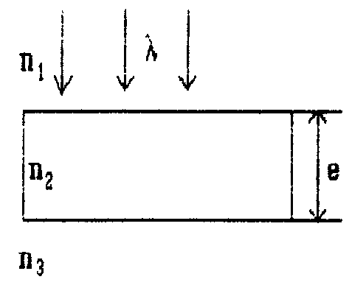
1.如图所示，波长为的平行单色光垂直入射在折射率为的薄膜上，经上下两个表面反射的两束光发生干涉．若薄膜厚度为，而且>>，则两束反射光在相遇点的位相差为
(A) (B)
(C) (D)

2.用白光光源进行双缝实验，若用一个纯红色的滤光片遮盖一条缝，用一个纯蓝色的滤光片遮盖另一条缝，则
(A)干涉条纹的宽度将发生改变；
(B)产生红光和蓝光的两套彩色干涉条纹；
(C)干涉条纹的亮度将发生改变；
(D)不产生干涉条纹。

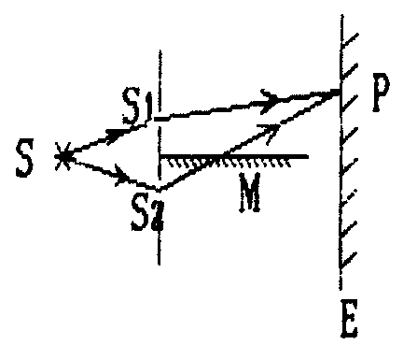
3.在双缝干涉实验中，屏幕E上的P点处是明条纹。若将缝盖住，并在、连线的垂直平分面处放一反射镜M，如图所示，则此时
(A) P点处仍为明条纹；
(B) P点处为暗条纹；
(C) 不能确定P点处是明条纹还是暗条纹；
(D) 无干涉条纹。

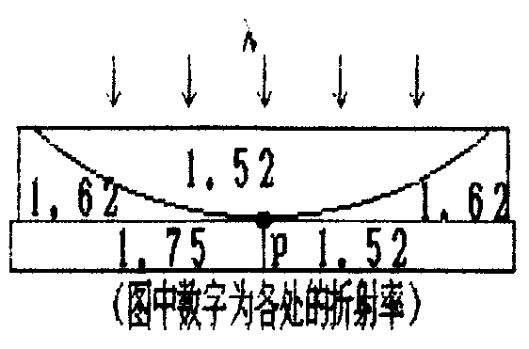
4.在图示三种透明材料构成的牛顿环装置中，用单色光垂直照射，在反射光中看到干涉条纹，则在接触点P处形成的圆斑为
(A)全明；
(B)全暗；
(C)右半部明，左半部暗；
(D)右半部暗，左半部明。

5.在迈克尔逊干涉仪的一支光路中，放入一片折射率为的透明介质薄膜后，测出两束光的光程差的改变量为一个波长，则薄膜的厚度是
(A) (B) (C) (D)
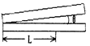
6. 用波长为的单色光垂直照射到空气劈尖上，从反射光中观察干涉条纹，距顶点为L处是暗条纹．使劈尖角连续变大，直到该点处再次出现暗条纹为止．劈尖角的改变量是 。

7. 用迈克耳孙干涉仪作干涉实验，设入射光的波长为 λ ．在转动迈克耳孙干涉仪的反射镜 M2过程中，在总的干涉区域宽度 L 内，观测到完整的干涉条纹数从 N1开始逐渐减少，而后 突变为同心圆环的等倾干涉条纹．若继续转动 M2又会看到由疏变密的直线干涉条纹．直到 在宽度 L 内有 N2条完整的干涉条纹为止．在此过程中 M2转过的角度=

